1. Demontáž zrcadla

Hydraulický vozík

- Z železné konstrukce pro ochoz nejdřív odstranit šrouby, pak by to už nešlo. Viz. obrázek:
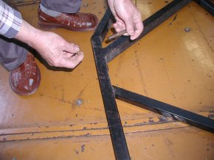

- Železná konstrukce pro ochoz je očíslovaná, čísla na černé konstrukci musí souhlasit s čísly na nosnících hydraulického vozíku. Při skládání dva lidé drží, jeden upevní šroubem na modrý nosník.
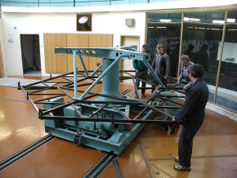

Práce v tubusu
- Přesné mezery na invarových tyčích jsou napsány v tubusu, my jsme je pro jistotu znovu změřili, hodnoty 40.2, 37.0, 40.0mm.
- Před demontáží uvolnit tyto invarové tyče o pár mm. Povolit kontramatky, potom tyčemi otáčet.
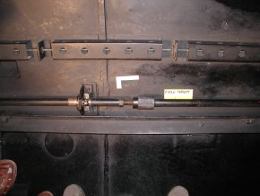

- Na jedné tyči je umístěno čidlo teploty zrcadla. Uvolnit čidlo. Jeden člověk pak bude držet čidlo, druhý bude točit invarovou tyčí. Pak zajistit čidlo, aby z tyče nesklouzlo. Nezapomenout odpojit. Konektor je zvenku na míse pod zrcadlem, ještě to připomenu na příslušném místě.
- Uzavřena cesta do coudé, zvenku je také páka, kterou se dá otevřít. Nemusí se to dělat zevnitř.

Aretační tyče (svislá pod protizávaží, vodorovná pro tubus)
- Nejprve dalekohledem najedeme těsně před meridián, hodnota hodinového úhlu nepatrně kladná – asi 5́ , tj. hodinový úhel asi 23h 55m. Pak tubus skoro přesně do zenitu, výška skoro 90° (nejde přesně do zenitu, dokud nebudeme přesně v meridiánu). Nejprve dáme svislou tyč pro protizávaží. Do otvorů v podlaze vložit podložku. Pak dát tyč do otvoru v podložce a do otvoru v protizávaží. Pak se dalekohledem najede přesně do meridánu, tj. hodinový úhel je úplně přesně nula. Tím závaží trošku „přimáčkne“ tyč do uložení. Nakonec k čepům tyče přišroubovat „podkovy“ (nahoře i dole).
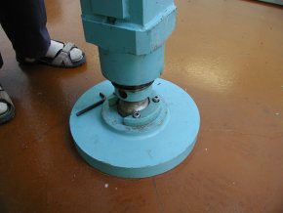
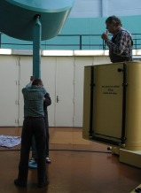

- Pro vodorovnou tyč rozšroubovat kostky.

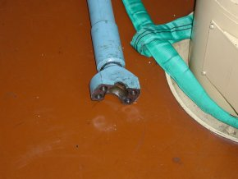
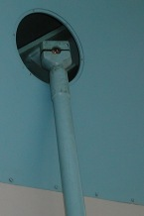

- Pak tyč jen volně upevnit na kouli na pilíři. Ať volně visí. Viz. předchozí obrázek vpravo.

Tubus
- Pokud jsme ještě nedali přesně do vertikální polohy, tak teď dát. Už to jde, je přesně v meridiánu (při najíždění na svislou tyč – viz. výše).
- Odpojit konektory od čidla teploty.
- Odmontovat pointery. Přesná poloha umístění pointeru – označili jsme tužkou, poloha:
pointer sever 29.8, pointer jih 23.0mm.
- Dát dalekohled na tyč. S tyčí ještě budeme pracovat – viz. dále.
- Odmontovat černý dekl na spodku tubusu (hydraulického vozíku). Pod ním je závaží, postupně je odmontovat. Pak ještě těžkou přírubu, která byla u těch závaží. Ta příruba nebyla upevněna, takže ji držela jen ta závaží, jak byla přišroubována. Příště nezapomenout tu přírubu také upevnit. Tentokrát, aby příruba nespadla, jsme ji při odmontování posledních závaží museli podepřít.
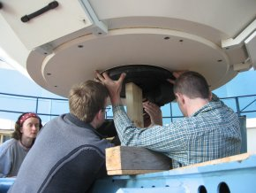

Hydraulický vozík
- Nejprve nasadíme šikmé modré nosníky. Každý má svoje číslo, (červeně označeno, červeně také na boku ramen vozíku); dát je na příslušná místa na ramena hydraulického vozíku.
- Opatrně vyjet s hydraulickým vozíkem nahoru těsně pod obvod mísy tubusu, ale ne úplně až k ní. Změřit na jednotlivých nosníkách, kolik chybí k tubusu a postupně tyčemi (vodorovnou a svislou pod protizávažím) lze dorovnat, aby tubus byl v takové poloze, že bude zcela přesně v ose hydraulického pístu lávky.
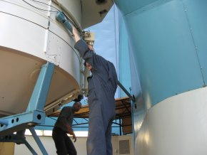

- Teprve potom najet hydraulickým vozíkem nadoraz, až „zakvílí“.
- Uvolnit pás, který kryje šrouby, držící „mísu“.
Pozor na kabely a konektory.
- Povolit šrouby na spodním dílu tubusu, které drží „mísu“. Povolí se všechny kromě tří, které jsou u modrých nosníků.
- Hydraulikou se najede plnou silou, pak se teprve uvolní ty zmiňované tři šrouby.
- Pozor na kovové kolíky, které drží mísu tubusu v přesně dané poloze. U jednoho z těchto kolíků je označena přesná poloha mísy vůči tubusu. Červené šipky na následujícím obrázku:
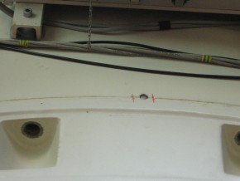

- Pomaloučku mírně sjet dolů. Pozor, uvnitř mísy je ještě vedení k čidlům.
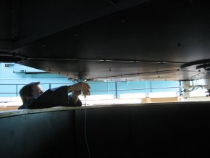

- Sjet dolů, poodjet stranou. Do otvorů na horním obvodu mísy zašroubovat oka. Šegly.
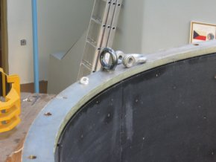

- Přenést spodní díl tubusu stranou, aby nepřekážel.

2. Vlastní vyjímání zrcadla

Stále máme spuštěné olejové čerpadlo. Nezapomenout, že sundáme několik tun!

Hydraulický vozík
- Sundáme šikmé modré nosníky a nahradíme je svislými modrými „čepy“ určenými pro vyjmutí zrcadla. Tyto čepy jsou označeny černými čárkami na horní hraně ramen hydraulického vozíku.
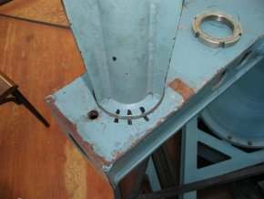

- Vozíkem jen trochu poodjet pod tubus (ale ne úplně pod tubus), vyndat trubku z vnitřku tubusu (je uprostřed, tam, kde dříve jsme odšroubovali závaží – v oblasti pod dírou v zrcadle).
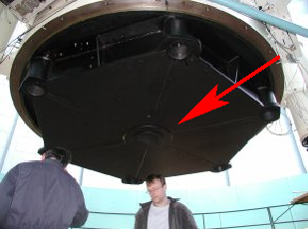

Pozor, trubka je dost těžká.
- Vjedeme vozíkem až úplně pod tubus
- Začneme vyšroubovávat šrouby, které drží objímku zrcadla v tubusu. Nejdříve vyšroubujeme tři šrouby, které jsou přímo nad čepy hydraulického vozíku.
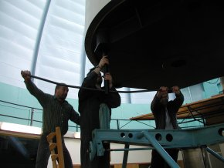

Při šroubování nesmíme zapomenout, že nad šrouby jsou masívní kruhové podložky: dbáme, aby podložky nezůstaly v objímce – musíme je vyjmout spolu se šrouby. Jinak by mohly vypadnout.Šrouby jsou označeny, značka také na černé objímce nesoucí zrcadlo.
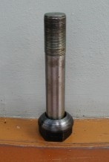
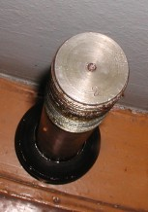

- Jakmile jsou tři šrouby venku, jedeme hydraulickým vozíkem opatrně nahoru. Nejprve zastavíme pohyb hydraulického vozíku těsně pod objímkou, zkontrolujeme, zda čepy budou vjíždět do děr, ze kterých jsme prve vyndali ty tři první šrouby. Pokud ne, dorovnáváme klikami na hydraulickém vozíku. Pomalu pak po malých krůčcích jedeme nahoru, modré čepy budou vklouzávat do děr v objímce zrcadla.
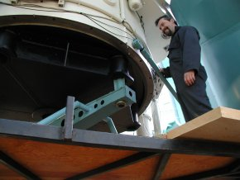

- Když jsme si jisti, že je vozík nastaven přesně, vjedeme opatrně dovnitř, až hydraulika „zakvílí“, tj. vozík se opřel plnou silou zespodu do objímky zrcadla. Teprve pak, ale ne dříve, uvolníme zbývající tři šrouby nesoucí objímku se zrcadlem. Od té chvíle objímka se zrcadlem spočívá na hydraulickém vozíku.
- Hydraulickým vozíkem nejdřív jen „ťukneme“ směrem dolů, jestli se objímka uvolnila a jestli na všech stranách sjíždí dolů stejně. Teprve když jsme se ubezpečili, že tomu tak je, pomalu sjíždíme hydraulikou dolů.
- Nesjedeme až úplně dolů, na pístu necháme asi 10 – 15 cm.
Když zrcadlo vyjíždí z tubusu, všichni vyndají z kapes všechny předměty, mobily, klíče...!
- Hydraulickým vozíkem zajedem opatrně ke galerii. Opatrně, váží těď několik tun. Zabrzdit.
- Zrcadlo je teď tak, že hlubokým výřezem ve skle pod kostkou je otočeno směrem ke galerii. To je důležité, až budeme zrcadlo vkládat zpátky. Tento výřez je pod držákem BII
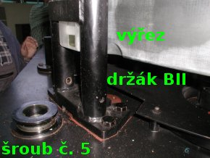

Označení držáků je následující:
AIII je u velkého šroubu číslo 1
BII je u velkého šroubu číslo 5
CI je u velkého šroubu číslo 3
- Pod sklenněnými kostkami jsou pružiny, s těmi se nic nedělá.
- Vyndat ty železné kusy, které drží zrcadlo (tj. AIII, BII, CI). Každý držák je uchycen čtyřmi šrouby.
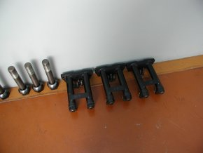

- Zrcadlo podložíme dřevěnými špalíky
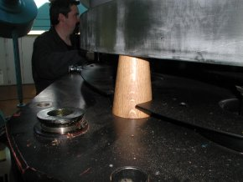

Žlutý držák objímky
- Držák objímky se chytá přímo hákem, ne na lana.
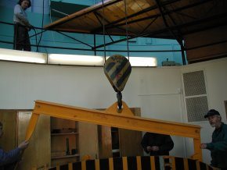

- Držák připevnit do žluté objímky na zrcadlo (po jejím vnitřním obvodu guma).
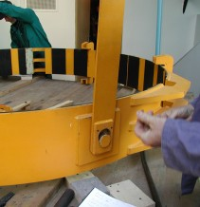
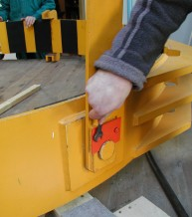

- Na této žluté objímce jsou držáky – „packy“, které jsou očíslovány. Odšroubujeme je.
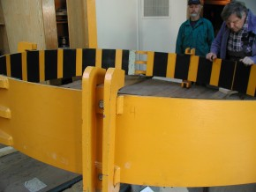

- Objímka na jedné straně převažuje (úmyslně). Lanem uvážeme – lano musíme hodně předepnout – a velkou vodováhou zkontrolujeme, zdali je objímka vodorovně. Je možné, že lano budeme vázat a předepínat vícekrát, podle toho, jak pruží. Každopádně musí být objímka vodorovně.
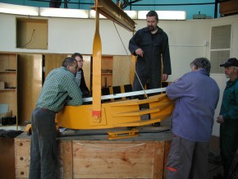

- Objímkou zajedeme těsně a přesně kolmo nad zrcadlo.
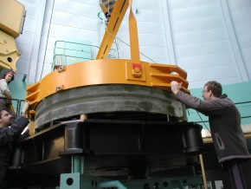

- Až se zrcadlo „chytne“ za gumy, tak raději hydraulikou nahoru lépe než jeřábem dolů, je to jemnější.
- Tak, aby zrcadlo nad i pod objímkou „přečuhovalo“ stejně, je to asi o 2cm.
- Nandat ty žluté držáky, které jsme dříve sejmuli.
- Držáky se nikde nesmí dotýkat černých vodorovných tyčí pod zrcadlem. Jedna tyč je vidět na následujícím obrázku vpravo od dřevěného špalíku:
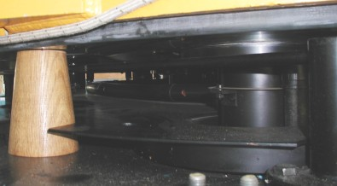
S tím jsou problémy. Držák číslo 1 naráží do tyče, takže ho tam nemůžeme dát. Připevní se později, až po přizvednutí zrcadla, tj. až tyč nebude překážet – zmíním se později na příslušném místě.
- Uvolnit vnější (horní a dolní) šrouby na objímce – jsou to šrouby roztahovací – a naopak utáhnout co nejvíce stahovací šrouby „vnitřní“. Je nutné nějakou dobu čekat, až si zrcadlo „sedne“ na gumové lemy, pak utáhnout znovu – viz. ještě později.
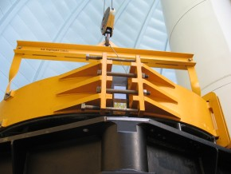

Bedna
Dále pracujeme s přepravní bednou.
- Z bedny vyndáme překližkový dekl, v bedně jsou špalky. Špalky jsou nízké a vysoké. dělení podle výšky lemu, ne vlastních kuželových špalku.
- Uvnitř bedny jsou dřevěné držáky zrcadla. Uvolníme je vyšroubováním vnitřních (červených) a vnějších (černých – na obvodu bedny) šroubů
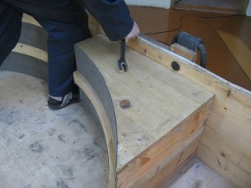

- Tím je bedna připravena k vložení zrcadla.

Zpátky k zrcadlu
- Znovu utáhnout svírací šrouby na objímce (viz. výše), protože si zrcadlo po chvíli „sedlo“ na gumu.
- Jen lehce ťuknout jeřábem nahoru, aby se napnulo lano. Dále pohyby jen hydraulikou, protože je jemnější.
- Zkontrolovat, zda se uvolnilo zrcadlo od černé objímky (zda se uvolnily černé plechy pod zrcadlem, tj. zdali nejdou se zrcadlem, ale zůstávají s objímkou).
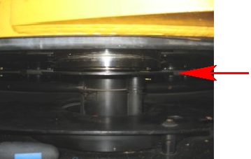

- Sjedeme s vozíkem trochu dolů, tj. zrcadlo ve žluté objímce relativně vyjeden nahoru. Můžeme připevnit „packu“ - držák, který dříve nešel. Viz. výše.
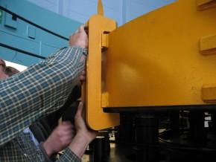

- Sjedeme hydraulickým vozíkem ještě trochu dolů.
- Jeřábem převezeme zrcadlo v objímce nad bednu. Jenom pomalé pohyby jeřábu.
- Když jsme se zrcadlem nad bednou, tak opatrně uvolníme lano (nesmí sklouznout po skle zrcadla!) a opatrně sklopíme zrcadlo s objímkou do skoro svislé polohy.
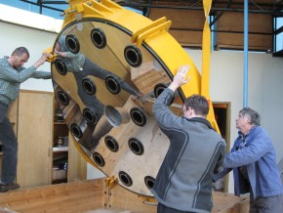

- Do otvorů pak vkládáme dřevěné špalíky, a to tak, že nízké do otvorů vnitřních, vysoké do otvorů vnějších. Pokud některý špalík nedrží dobře, obalit papírem, aby rozhodně nemohl z díry vyklouznout.
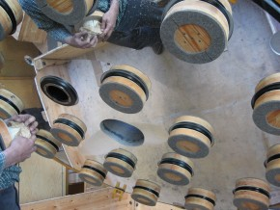

- Uvedeme do vodorovné polohy (ručně), sjedeme opatrně dolů. Dokud je zrcadlo ještě těsně nad bednou, tak žluté držáky po obvodu žluté objímky dáme pryč. Kdybychom totiž položili dovnitř, tak by celá váha ležela na těchto držácích a nešly by odstranit. Pak opatrně vložíme zrcadlo s objímkou do bedny. Do bedny vkládáme tak, že svírací a rozvírací šroby na objímce půjdou po úhlopříčce bedny.
- Na vnitřní stěně bedny jsou uvedeny vzdálenosti v mm, jaké by mělo mít zrcadlo (bez objímky) od příslušné stěny.
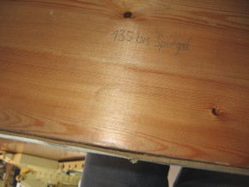

Uvnitř bedny je tužkou narýsovaný kruh, kam by se mělo položit zrcadlo (opět je narýsovaný obvod zrcadla bez objímky). Na čáru dostaneme zrcadlo s napnutým lanem jeřábu, protože můžeme posouvat po dně bedny (ne nad dnem, protože by se rozhoupalo).
- Rozšroubovat žlutou objímku – proto jsme dali šrouby na uhlopříčku bedny. Napnout rozporky tj. rozvírací šrouby.
- Opatrně nahoru jeřábem. Držíme objímku ručně – není vyvážená a lano jsme odvázali, když jsme zrcadlo dříve sklápěli, abychom vložili dřevěné špalíky. Opatrně přejedeme objímkou přes zrcadlo, dáme stranou.
- V bedně kolem zrcadla vložíme dřevěné špalky – držáky zrcadla.
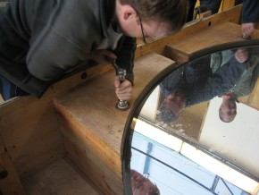

- Dát překližkový dekl na zrcadlo, podložit dřevíčky.

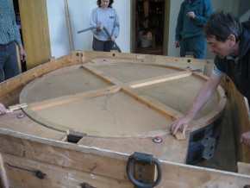
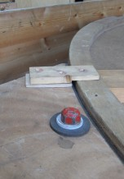

- Pak plachta.
- Uzavřít bednu víkem.
- Jeřáb přenese nad bednu objímku, pak se na objímku připevní boční žluté držáky.
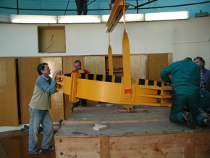

- Objímka se usadí k dřevěným špalkům na víku bedny.
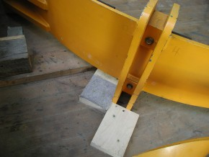

- Úchyt objímky (ve kterém je hák jeřábu) se podloží trámkem, aby se dal hák vyndat, pak se trámek odstraní (do Jeny nejede).
- S hydraulickým vozíkem se zajede až k pilíři. Z podlahy kopule se musí se odšroubovat držák vozíku, aby vozík mohl zajet až přesně k pilíři. Jen tak může bedna projít poklopem v podlaze.
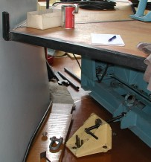

- Tím je zásilka připravena k transportu.
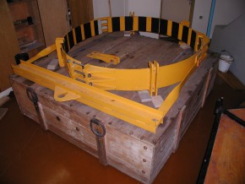

3. Poznámky k zajištění, opomenutí, závady, které se vyskytly
- Chybí sklo přes budíka vyvažování. Je na spodní části tubusu.
- Opravit klapku pointeru (kamera 1000mm) – zajistí Luděk. Pak umýt objektiv. Raději umýt všechny objektivy.
- Dohledat, jestli máme klíč na utahování matek, kterými se připevňují packy na ramena hydraulickéh vozíku (tj. šikmé na vyjmutí spodní části tubusu a svislé pro vyjímání zrcadla).
- Nebyla upevněna příruba u závaží pod Cassegrainovým ohniskem. Držely jí šrouby, na kterých visela železná závaží, ale samotná příruba připevněna nebyla.
- Koupit trubkový klíč – 36ku.

- Umýt benzínem šrouby, matky, podložky. Pak vazelínou. Závitníkem projet šrouby na upevnění objímky zrcadla. Krátce před návratem zrcadla.

